
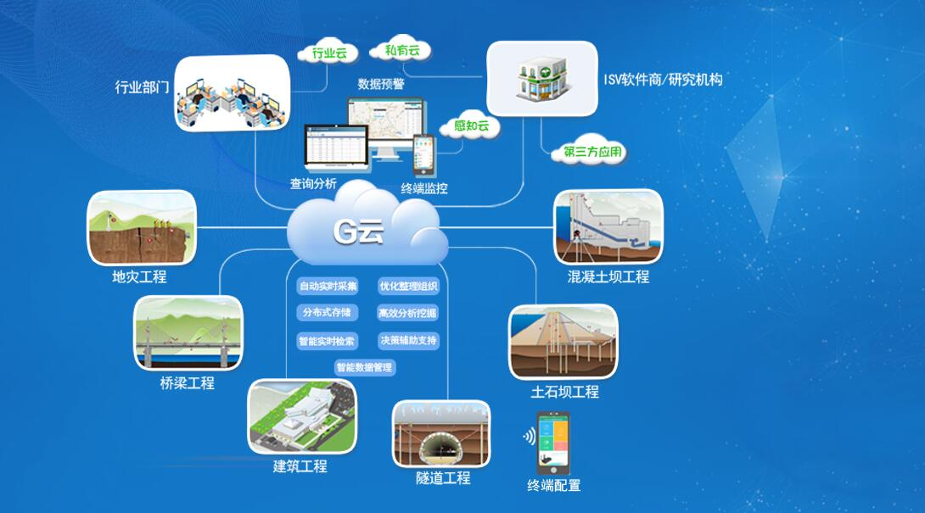
基康汇集协议

基康仪器股份有限公司
CHINA GEOKON INSTRUMENTS CO.,LTD.

基康汇集协议格式

修订信息
版本号 | 操作人 | 备注
1.0 |  | 基康汇集协议
1.7 |  | 补充说明文档内容

汇集流程
汇集流程图如下：
上报数据，UDP
汇集服务端
汇集客户端

数据响应，UDP

- 汇集客户端通过UDP的方式，按照汇集协议格式发送数据到汇集服务端。
- 汇集服务端收到数据后会通过UDP的方式给予客户端响应，响应信息中会携带当前收到数据的包号用以确认是哪一条上报数据的响应。

上报数据
Json字符串，具体参数如下表：
属性 | 类型 | 必填 | 备注
version | String | 是 | 协议版本号，目前“1.0”
dataNumber | String | 是 | 数据包号，用以识别本条数据包
rtuCode | String | 是 | 虚拟设备号（由基康云平台上生成的唯一识别码）
channelNum | String | 是 | 通道号
collectTime | String | 是 | 设备该参数的采集时间，格式”yyyy-mm-dd hh24:mi:ss”
data | JsonList | 是 | 具体数据

data中每个元素的参数如下表：
属性 | 类型 | 必填 | 备注
paramNumber | String | 是 | 参数序号，如一个设备可能有多个参数的数据，此时参数序号用以区分不同的参数
value | String | 是 | 数值
reportTime | String | 否 | 客户端收到该数据的时间，格式”yyyy-mm-dd hh24:mi:ss”
paramType | String | 否 | 默认“0000”，可不填写，如传输电压数据填写“0001”

举例:
{
"version": "1",
"dataNumber": "135",
"rtuCode": "000000001234",
“channelNum”: “1”,
"collectTime": "2018-01-01 00:00:00",
"data": [{
"paramNumber": "1",
"value": "50.124"
}, {
"paramNumber": "2",
"value": "600"
}]
}

数据响应
Json字符串，具体参数如下表：
属性 | 类型 | 备注
version | String | 协议版本号
dataNumber | String | 数据包号，值为对应收到的数据包的包号
举例:
{
"version": "1",
"dataNumber": "135"
}

备注

设备号等信息获取步骤：
- 登录网址：gk.vp.cn
- 注册用户名密码
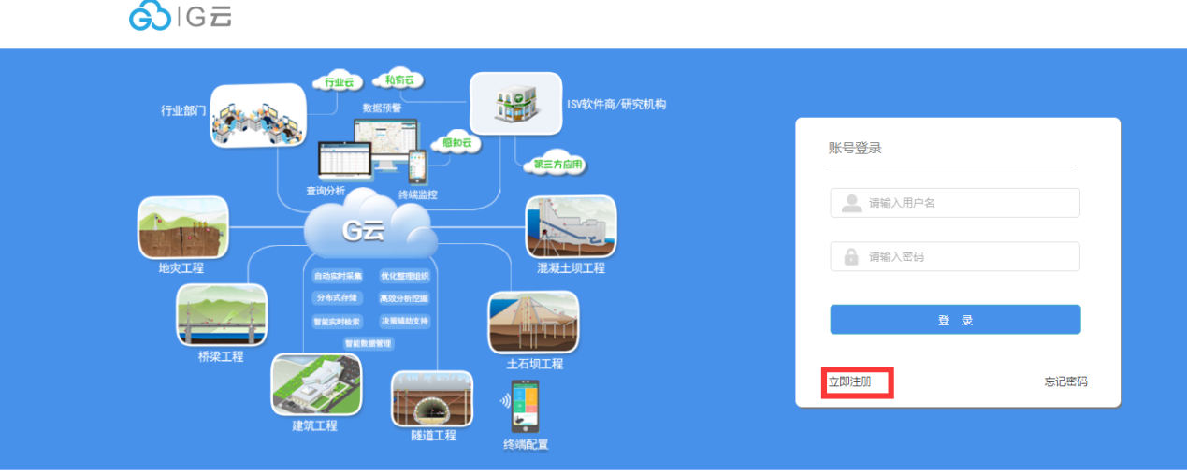
- 用注册号的用户名登录
- 系统管理-工程管理-新建工程
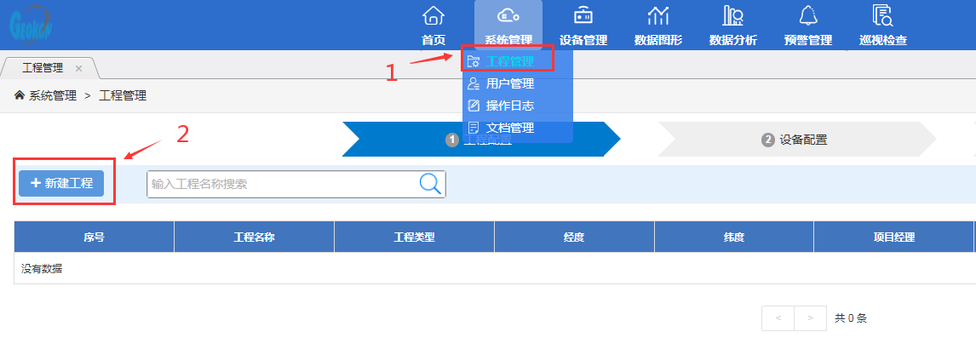
- 点设备配置-添加采集仪
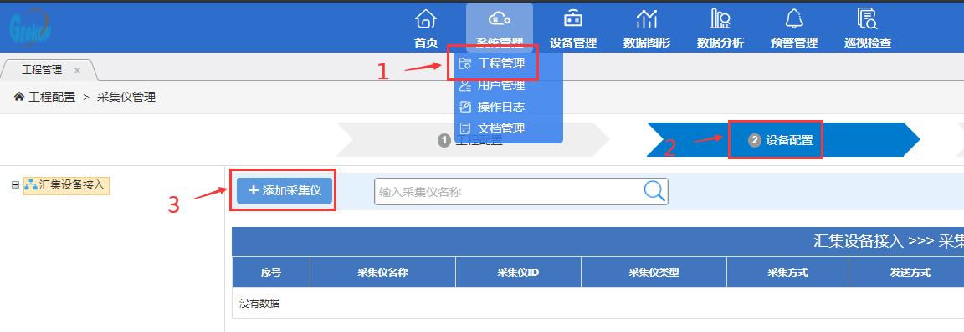
- 采集仪类型选择“汇集设备”，设备号变会自动生成
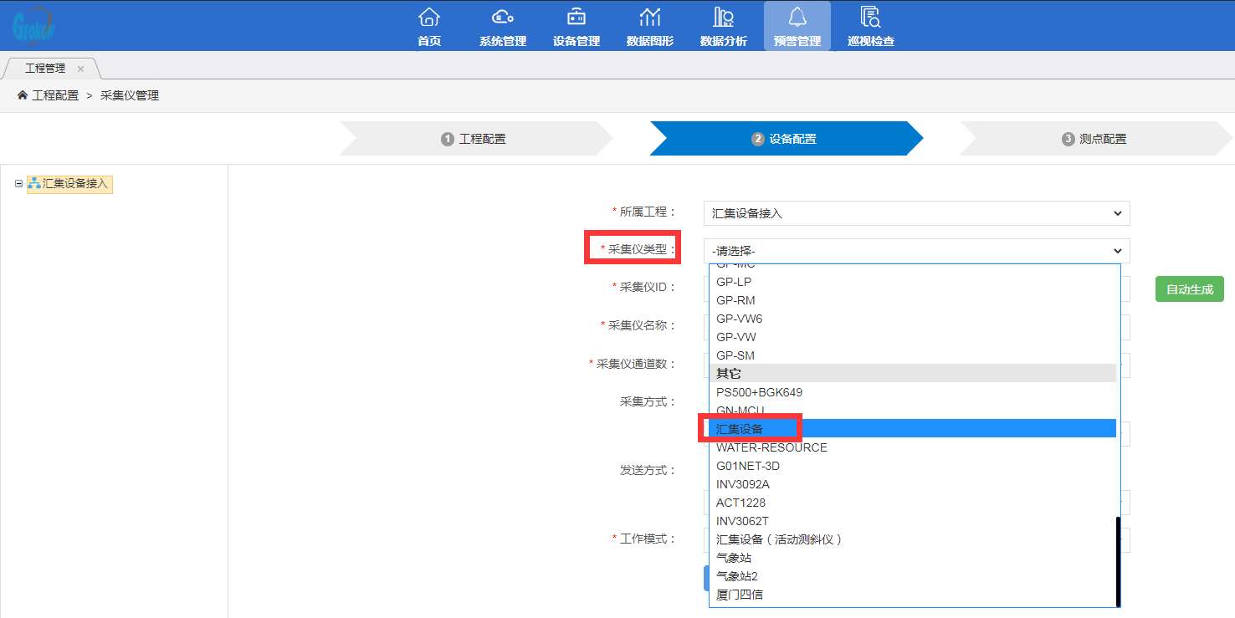
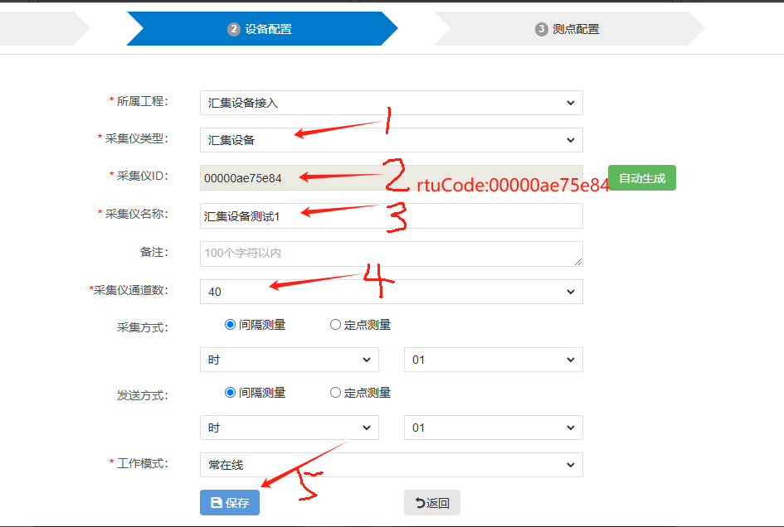

- 为新建的设备添加通道
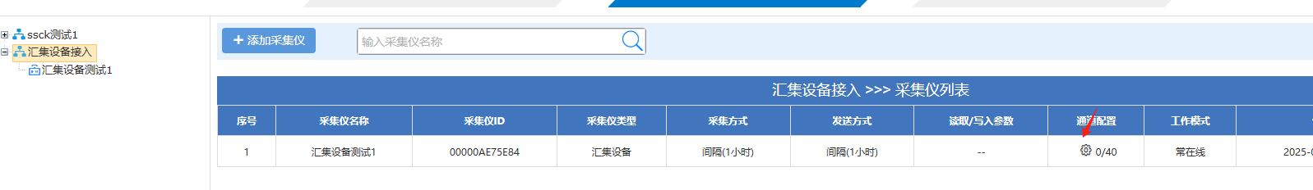

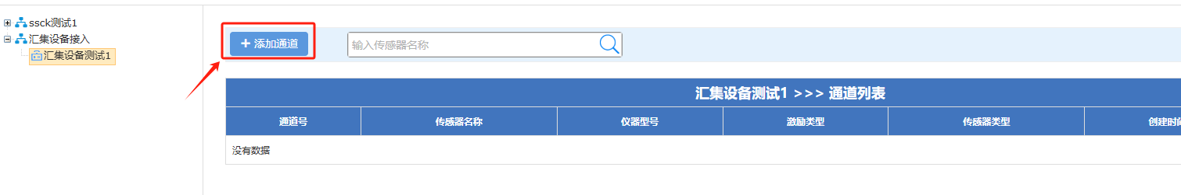
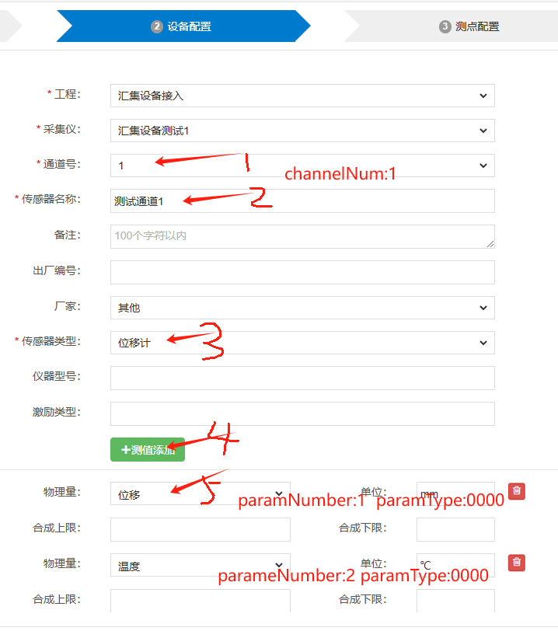
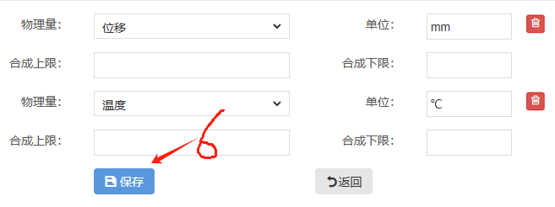

UDP ip端口获取办法：
向基康运维人员询问，默认：111.225.221.137 23459

页面看数方法：
